高雄阿信的打拼人生
──訪美而美早餐店林秀美老闆娘
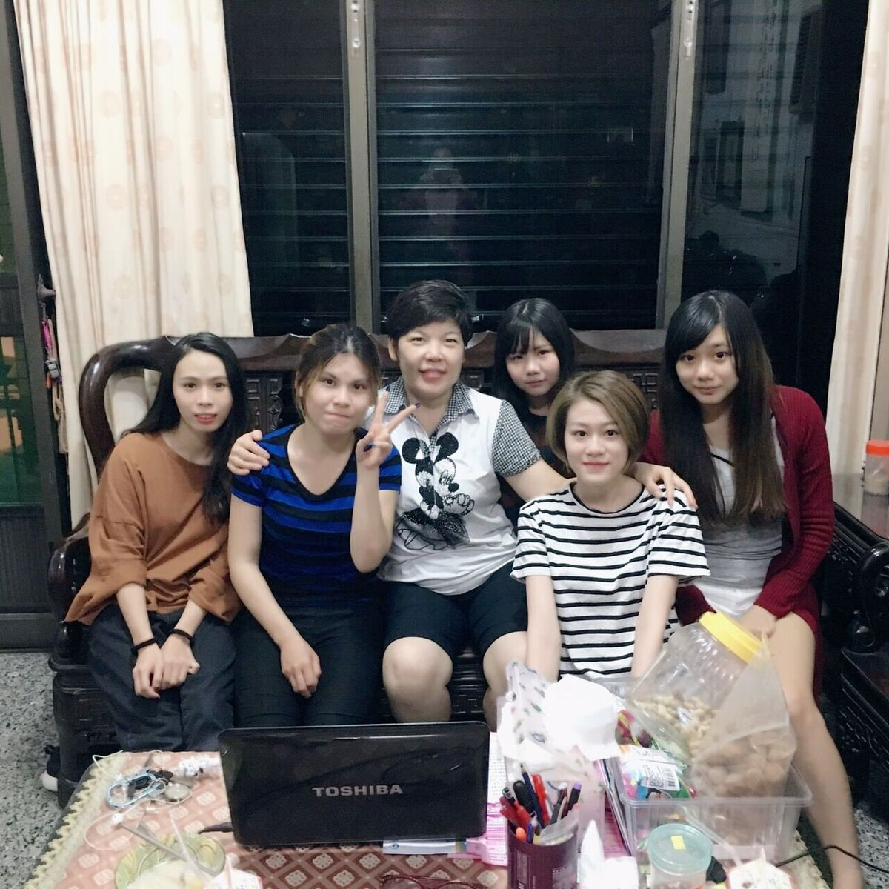
老闆娘林秀美(左三)與我們合影

參加人員：
四技妝彩二甲 朱庭萱 90430106 四技妝彩二甲 謝宜伶 90430107
四技妝彩二甲 謝宜庭 90430148 四技妝彩二甲 邱稚珈 90430127
四技妝彩二甲 朱貞懿 90530155

啟程
天色微亮，有人還在睡夢中；有人剛工作完準備回家休息；而也有人為了使其他人擁有美好一天的開始，即使忙得手忙腳亂也要提供給顧客新鮮現做的早餐。
還記得那天，一踏進「美而美」早餐店，接待我們的是老闆娘林秀美，那雙炯炯有神的大眼睛閃著柔和的目光，配上渾厚有磁性的嗓門對著我們說：「早安！妹妹妳們今天要吃甚麼？」「我要培根蛋餅加胡椒不要醬油膏、大杯鮮奶茶去冰……等。」「好，阿姨等一下幫妳們做喔！」接著其他客人陸續點餐，頓時早餐店上下忙得不亦樂乎。
看著生意絡繹不絕，腦海不禁想起一個問題：這麼多客製化的口味要求與來來去去的顧客，怎麼能記得住是誰點的餐點呢？只見老闆娘笑著說：「來我這裡吃早餐的客人大多都是常客，每天來報到想不記住也很難囉！如果遇到第一次來的客人，只要拿出我的招牌笑容，跟他們聊東聊西的，不要當他們是顧客，反而把他們當成剛認識的朋友，久而久之不僅能輕鬆抓住他們的心，更能抓住他們的胃囉！」
說著說著，秀美又開始站在煎檯上忙了，而我們則繼續細細品嚐著這看似簡單，背後卻有著滿滿故事的早點。
成長歷程
秀美生於民國50年代，經由她的口中我們得知，因為在當時重男輕女的傳統觀念和家裡經濟拮据的情況下，秀美一出生就被親生母親無情的送給了別人養，那時的她連牙齒都還沒長出來，更別說能開口說話來抗議這不公平的對待了；她無奈地說：「小時候其他同齡的小孩都笑我是沒人要的小孩，也因為是被送養的在家裡總得不到疼愛，到現在我還不知道什麼叫做快樂的童年。後來隨著年紀慢慢增長，我告訴自己要堅強獨立，不要管別人的閒言閒語，把自己的本分做好就夠了。」
在孩子十幾歲的這個年紀，應該是每天無憂無慮的去學校上課，下課開心的在公園玩耍的時候，可是因為當時家裡經濟條件不允許，使得秀美每天要到養父工作的成衣廠裡幫忙，甚至被逼著到街上擺地攤賣衣服，總是抱著一顆忐忑不安的心，擔憂警察隨時會來取締而因此丟了生存工具。在我們聽來覺得這些很不可思議，甚至根本無法想像那是個怎樣的情景，頓時才領悟生在90後的我們，衣食無缺、甚至茶來伸手飯來張口，我們實在比秀美幸福太多了。
關於挫折
訪談過程中也聊到因為從小靠自己賺錢的緣故，讓秀美知道賺錢是非常不容易的，她想把這些年省吃儉用存下來的錢拿來開一間自己的店，因為在那裡沒有養父施予壓力，也不會有警察來趕人，能隨心所欲按照自己的想法做事，而自己剛好又對餐飲略知一二，所以婚後與先生的姊姊討論決定一同合資開一間早餐店。
然而在剛開幕時並沒有想像中那麼順利，因為剛踏入這行業，沒有宣傳而導致早餐店鮮少人知，同時街上其它早午餐店面琳瑯滿目，在競爭相當激烈的情況下，半天下來的收入真的少之又少，每個月都在賠錢虧本，這讓秀美與大姊非常地懊惱，但兩人心裡都明白還不到放棄的時候，於是她們開始自己製作傳單，也想了一些優惠的套餐組合，告訴左鄰右舍自己開了一間好吃又便宜的早餐店，在這樣鍥而不捨的努力下，生意果真漸漸步上軌道了，也有一些忠實顧客每天到早餐店吃早餐，秀美與大姊開始越做越有信心，就這樣一做不知不覺也做了二十幾年。
知足、惜福的感恩人生
聽著兩人敘述如何一路由艱辛到順遂，我由衷地感到佩服，在這個被父母保護過度的時代，時常看到電視上很多因中年失志而走上不歸路的人。而老闆娘秀美恰好正因為兒時的陰影，養成了現在堅強的意志力和不向命運低頭的性格。從小都能靠自己的雙手掙錢貼補家用了，長大又何嘗不能靠自己的努力去完成目標呢？
過程中她也笑著說：「我覺得自己不算成功，我只是在自己的人生經歷中一步步累積經驗，跌倒了不管經過多久才能爬起來都沒關係，但是一定不能忘記自己的初衷；人的一生都在學習，嬰兒在學走時也是不斷的一再學習才漸漸站穩腳步的，像我現在也還在學習，學習知足、惜福；對我來說一個家能擋風蔽雨就好，每個月的收入夠花就好；或許我每天都會忙到忘了時間，但是當看到客人因為吃了我的早餐而充滿活力地開始工作時，我的心裡就會有滿滿的踏實感。」
聽了秀美的這番話，我們或許能夠知道為什麼這間小小的早餐店生意會這麼好了；因為她是個不會斤斤計較的老闆娘，也是個樂於與顧客分享生活中大小事的阿姨；令她開心的不是早餐店每個月的營收，而是與客人的交流互動，這種生活態度很值得我們學習與敬仰，也祝老闆娘能夠生意興隆，每天快樂的迎接新的一天。
（指導老師：柯品文）

